**Atenção**: formatação do texto TCC: fonte Arial 12, entrelinhas com espaçamento 1,5 e alinhamento justificado.

**Número de páginas:** de 8 a nomáximo 12

**Matheus Morais de Oliveira**

**TÍTULO: Subtítulo**

Carazinho

Mês/Ano

**Resumo**

Este trabalho apresenta o desenvolvimento de um Sistema de Gestão de Documentos integrado ao Active Directory, visando melhorar a eficiência e a segurança na gestão documental de organizações. A problemática abordada concentra-se nos desafios enfrentados pela falta de um sistema adequado, como controle insuficiente de acesso, ausência de versionamento e um fluxo de aprovação ineficaz, resultando em processos manuais suscetíveis a erros e vulnerabilidades de segurança. O objetivo geral é desenvolver um sistema que permita a autenticação de usuários via Active Directory, o cadastro e armazenamento seguro de documentos, a implementação de um fluxo de aprovação com múltiplos responsáveis e o registro de logs de acesso e ações realizadas. A metodologia aplicada baseou-se na utilização do framework Django em Python para o backend, integração com o Active Directory por meio da biblioteca ldap3 e banco de dados MySQL para armazenamento persistente. Adotou-se a metodologia ágil Scrum para o gerenciamento do projeto, permitindo entregas incrementais e feedback contínuo. Como resultado, obteve-se um sistema funcional que proporciona autenticação segura, controle de acesso baseado em permissões, um fluxo de aprovação robusto e registro completo de atividades,l atendendo às necessidades identificadas. A implementação deste sistema contribui para maior segurança, eficiência operacional e facilidade de gerenciamento na organização.

**Palavras-Chave**: gestão de documentos; Active Directory; Django; autenticação LDAP.

**1. INTRODUÇÃO**

A gestão eficiente de documentos é um aspecto crítico para o sucesso operacional de organizações modernas. Com o aumento exponencial de informações e a necessidade de acesso rápido e seguro a documentos, torna-se indispensável implementar sistemas que facilitem o armazenamento, a recuperação e o controle de versões destes arquivos. No contexto da Engenharia de Software, a integração de sistemas de gestão de documentos com infraestruturas existentes, como o Active Directory (AD), apresenta-se como uma solução promissora para centralizar a autenticação e autorizações, garantindo segurança e conformidade com as políticas corporativas.

Atualmente, muitas organizações enfrentam desafios significativos na gestão de seus documentos devido a processos manuais e fragmentados. A ausência de um sistema integrado resulta em dificuldades para controlar o acesso aos documentos, falta de versionamento adequado, riscos de acesso não autorizado e ineficiências no fluxo de aprovação. Esses problemas não apenas afetam a produtividade, mas também expõem a organização a riscos de segurança e não conformidade com regulamentos.

O **problema** central que este trabalho busca solucionar é a ineficiência e insegurança na gestão de documentos dentro da organização, decorrentes da ausência de um sistema integrado que permita o controle adequado de acesso, versionamento e aprovação de documentos, alinhado às práticas de segurança e autenticação já estabelecidas pela empresa, como o Active Directory.

O **objetivo geral** deste projeto é desenvolver um Sistema de Gestão de Documentos integrado ao Active Directory, visando aprimorar a eficiência operacional e a segurança na gestão documental da organização. Este sistema permitirá a centralização do controle de acesso, aproveitando a infraestrutura existente do AD para autenticação e autorização de usuários, além de proporcionar funcionalidades essenciais para o gerenciamento de documentos.

Para alcançar o objetivo geral, foram definidos os seguintes **objetivos específicos**:

* **Implementar autenticação integrada com o Active Directory**: Permitir que os usuários utilizem suas credenciais corporativas para acessar o sistema, garantindo segurança e facilitando o gerenciamento de permissões.
* **Desenvolver funcionalidades para cadastro e armazenamento seguro de documentos**: Criar interfaces e processos que possibilitem o upload, armazenamento e organização de documentos de forma estruturada.
* **Criar um fluxo de aprovação de documentos com múltiplos responsáveis**: Implementar um sistema de workflow que permita a revisão e aprovação de documentos por diferentes níveis hierárquicos ou setores responsáveis.
* **Implementar mecanismos de busca e filtragem avançada de documentos**: Facilitar a localização de documentos por meio de filtros por nome, categoria, data, entre outros critérios relevantes.
* **Registrar e monitorar logs de acesso e ações realizadas no sistema**: Garantir a rastreabilidade das ações dos usuários, aumentando a segurança e possibilitando auditorias internas.

A **justificativa** para o desenvolvimento deste software baseia-se na necessidade premente de aprimorar os processos internos relacionados à gestão de documentos. A integração com o Active Directory é fundamental, pois aproveita a infraestrutura de autenticação já estabelecida, reduzindo redundâncias e melhorando o controle de acesso. Além disso, a implementação de um sistema dedicado contribui para a padronização de processos, aumenta a eficiência operacional, reduz erros manuais e fortalece a segurança da informação. Em um ambiente corporativo onde a informação é um ativo valioso, garantir que os documentos estejam acessíveis de forma segura e organizada é essencial para a tomada de decisões e para a manutenção da competitividade da organização.

**2. ESPECIFICAÇÕES INICIAIS DO SOFTWARE**

Nesta seção deve ser apresentado os conceitos necessários para o bom entendimento e desenvolvimento das especificações iniciais do software.

**2.1 Escopo do Produto**

O sistema visa automatizar e garantir a segurança no gerenciamento de documentos corporativos. Os principais recursos incluem:

**Autenticação Integrada:** Acesso via Active Directory, centralizando e fortalecendo a autenticação.

**Cadastro e Armazenamento:** Cadastro de documentos, controle de revisões e armazenamento seguro.

**Aprovação de Documentos:** Fluxo de aprovação para revisão e validação por múltiplos responsáveis.

**Visualização e Busca**: Exibição de documentos aprovados com filtros de busca.

**Registro de Ações:** Logs detalhados de acessos e modificações, para auditoria e segurança.

**Gestão de Usuários e Grupos:** Importação do AD, criação de grupos e controle de permissões.

**2.2 Funcionalidade do Produto**

**Login e Controle de Acesso:** Autenticação por Active Directory e permissões específicas para usuários e grupos.

Cadastro e Versionamento de Documentos: Interface intuitiva para upload, versionamento e controle de documentos.

**Fluxo de Aprovação:** Definição de aprovadores com aprovação/rejeição documentada e histórico.

**Busca e Visualização**: Busca avançada e visualização dos documentos diretamente na plataforma.

**Notificações Internas:** Sistema de notificações informando aprovações e rejeições.

**2.3 Ambiente Operacional e Tecnologias**

O sistema é desenvolvido em Python e Django, com MySQL como banco de dados, e integra-se ao Active Directory via ldap3. Outras tecnologias incluem HTML5, CSS3 e JavaScript para o frontend, além de Aspose.Words para manipulação de documentos e geração de PDFs.  
**Requirements.txt**

asgiref==3.8.1

aspose-words==24.10.0

Django==5.1.2

ldap3==2.9.1

mysqlclient==2.2.4

pyasn1==0.6.1

sqlparse==0.5.1

tzdata==2024.2

**Ambiente** **Operacional**:

Compatível com servidores Windows e Linux, acessível via navegadores modernos.

**3. METODOLOGIA**

O desenvolvimento do sistema de gestão de documentos seguiu a metodologia ágil Scrum, ainda que sem a publicação formal de sprints, proporcionando um processo flexível e adaptável. Esta abordagem foi escolhida para permitir um desenvolvimento incremental e iterativo, com foco em entregas contínuas e ajustes rápidos às necessidades do projeto.

* **Planejamento e Organização**: O projeto foi organizado em ciclos curtos e incrementais, com reuniões para revisão de progresso e ajustes nos requisitos.
* **Ferramentas Utilizadas**: Utilizou-se Git para controle de versão, GitHub para repositório de código, e Kanban para organizar tarefas. O ambiente virtual em Python e testes automatizados foram implementados para assegurar qualidade e consistência no desenvolvimento.
* **Processo de Desenvolvimento**: As etapas incluíram levantamento de requisitos, planejamento, design do sistema com diagramas UML, implementação iterativa, testes unitários e integrados, e uma implantação piloto para feedback.

A escolha pelo Scrum, mesmo sem sprints formais, foi motivada pela necessidade de flexibilidade, permitindo revisões contínuas e entregas de alta qualidade. As tecnologias principais incluem Django, MySQL, ldap3 para autenticação via Active Directory, e Aspose.Words para manipulação de documentos.

**4. DESENVOLVIMENTO**

**4.1 Diagrama UML**

**Diagrama de Classes**

Abaixo está o diagrama de classes, representando as principais entidades e relacionamentos no sistema:

* **Usuario**: representa os usuários que interagem com o sistema, podendo ser autenticados pelo Active Directory.
* **Grupo**: define grupos de usuários, possibilitando o gerenciamento de permissões coletivas.
* **Documento**: representa os documentos gerenciados no sistema, com atributos como nome, revisão e categoria.
* **Categoria**: classifica os documentos, permitindo uma organização estruturada.
* **Notificacao**: registra notificações para os usuários, como solicitações de aprovação.
* **Acesso**: armazena o histórico de acessos aos documentos, registrando usuário e data de visualização.

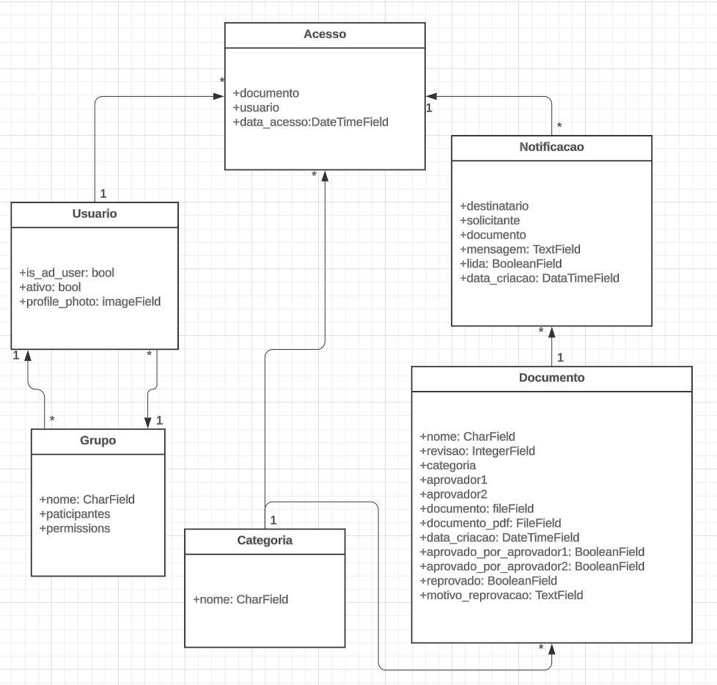

**Diagrama de Casos de Uso**

O diagrama de casos de uso detalha as principais interações entre os atores e o sistema. Os atores incluem:

* **Usuário**: Pode realizar login, visualizar documentos, criar documentos, aprovar ou reprovar documentos, visualizar notificações e marcar notificações como lidas.
* **Administrador**: Responsável pela gestão de usuários e grupos, controle de permissões, e monitoramento de logs de acesso.

Casos de uso principais:

* **Login**: Autenticação com o Active Directory.
* **Criar Documentos**: Permite que usuários autorizados registrem novos documentos.
* **Aprovação de Documentos**: Fluxo de aprovação/reprovação realizado pelos usuários aprovadores.
* **Gestão de Usuários e Grupos**: Cadastro e administração de usuários e permissões.
* **Notificações:** Gerenciadas pelo sistema quando o usuário realiza alguma ação que dispara o sinal.

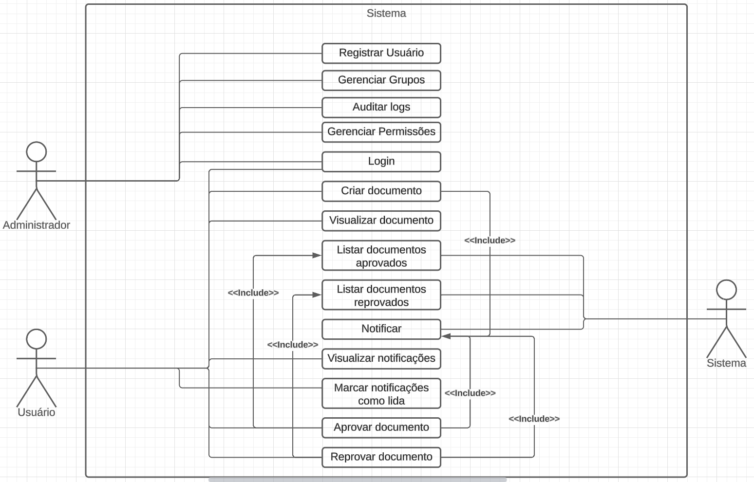

**4.3 Arquitetura do Software e Tecnologias Utilizadas**

A arquitetura do sistema segue o padrão **MVC (Model-View-Controller)**, utilizando o framework Django para organizar a aplicação de forma modular.

* **Modelos**: Representam a estrutura dos dados e realizam a comunicação com o banco de dados.
* **Views**: Gerenciam a lógica do sistema e processam as requisições.
* **Templates**: Arquivos HTML que definem a interface do usuário.

**Tecnologias Utilizadas**:

* **Backend**: Python, Django e ldap3 para integração com Active Directory.
* **Banco de Dados**: MySQL, para armazenamento de dados estruturado.
* **Frontend**: HTML, CSS e JavaScript para construção das interfaces.
* **Controle de Versionamento**: Git e GitHub para versionamento e armazenamento de código.

**Requisitos de Implantação**:

* **Servidor**: Linux (Ubuntu ou CentOS) ou Windows Server.
* **Dependências**: Python 3.12+, Django, ldap3, Aspose.Words.
* **Navegadores**: Compatível com Google Chrome, Mozilla Firefox e Microsoft Edge.

**4.4 Telas e Códigos Relevantes**

As principais interfaces desenvolvidas incluem:

* **Tela de Login**: Autenticação via Active Directory.
* **Cadastro de Documentos**: Formulário para adicionar novos documentos, permitindo upload e categorização.
* **Aprovação de Documentos**: Tela para revisores aprovar/reprovar documentos.
* **Listagem de Documentos**: Exibe documentos aprovados, com filtros de busca.
* **Notificações**: Exibe notificações pendentes para os usuários.

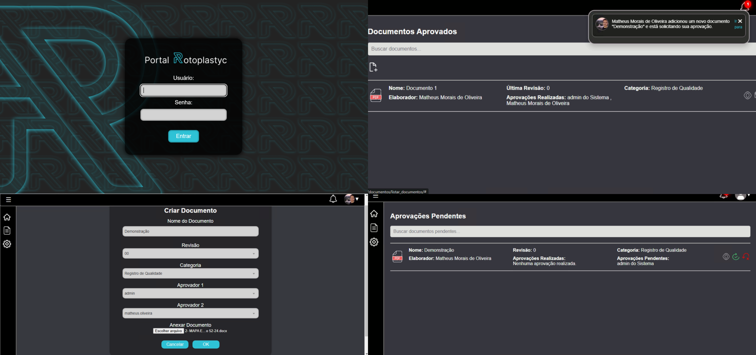

**Códigos Relevantes**:

Exemplo de autenticação via Active Directory:

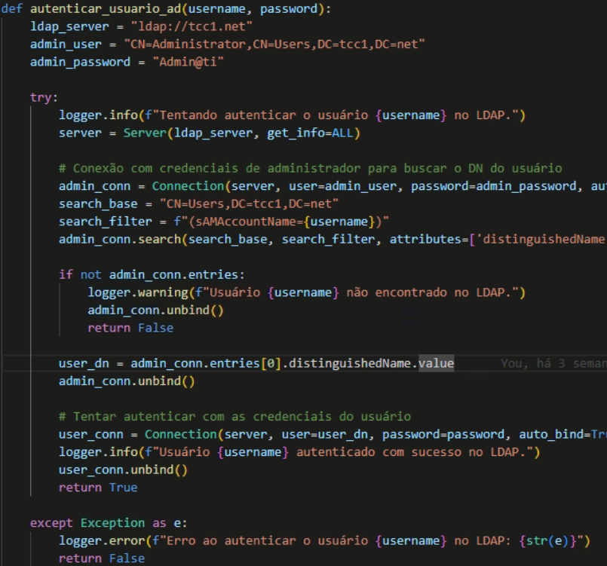Código para criação de um novo documento e atribuição de aprovador:

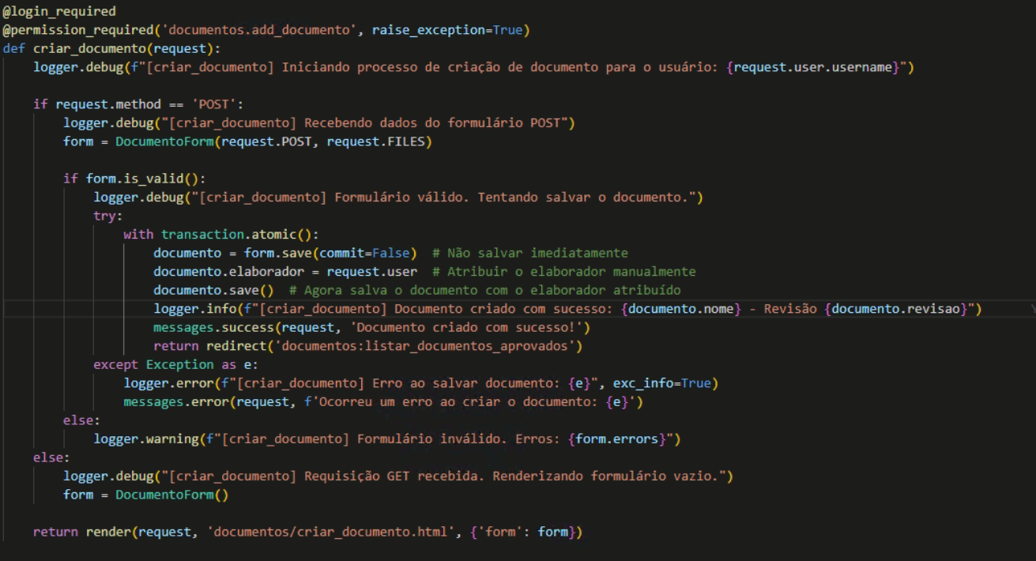

**4.5 Repositório do Código-Fonte**

O código completo do sistema de gestão de documentos está disponível em um repositório no GitHub, facilitando o acesso e a colaboração no desenvolvimento do projeto.

**Link do Repositório**: https://github.com/matheusmorais31/Portal_Rotoplastyc

**5. CONSIDERAÇÕES FINAIS**

O desenvolvimento do Sistema de Gestão de Documentos integrado ao Active Directory alcançou os objetivos propostos, proporcionando uma solução eficiente e segura para a administração de documentos na organização. A integração com o Active Directory permitiu autenticação centralizada, garantindo que apenas usuários autorizados acessem o sistema, o que reforça a segurança e facilita a gestão de permissões.

As funcionalidades implementadas, como cadastro, aprovação, visualização e busca de documentos, além do registro detalhado de acessos, contribuíram para a melhoria dos processos internos, reduzindo erros e aumentando a eficiência operacional. A utilização de tecnologias como Python, Django, MySQL e integração com o Active Directory demonstrou-se adequada para atender às necessidades do projeto, oferecendo uma base sólida e escalável para futuras expansões.

Para trabalhos futuros, sugere-se a implementação de recursos adicionais, como a integração com sistemas de armazenamento em nuvem, permitindo maior flexibilidade e acessibilidade aos documentos. Além disso, a adoção de técnicas de inteligência artificial para categorização automática de documentos e detecção de padrões de uso pode agregar valor ao sistema, aprimorando ainda mais a gestão documental na organização.

**REFERÊNCIAS BIBLIOGRÁFICAS**

Nesta seção devem ser apresentadas as referências referenciadas nas seções anteriores **(VERIFICAR NORMA ABNT E E-BOOK DO TCC)**

Devem estar em ordem alfabética e seguir a norma ABNT.

**Atenção**: formatação do texto das referências: fonte Arial 10, e dos parágrafos deve ser com espaçamento simples e espaçamento 1 entre linhas.

Exemplos:

ABREU, Marina Maciel. **Serviço Social e a organização da cultura: perfis pedagógicos da prática profissional**. São Paulo: Cortez, 2002.

BRASIL. Ministério da Saúde. **Decreto nº 7.602 de 7 de novembro de 2011**. Política Nacional de Segurança e Saúde no Trabalho (PNSST). Brasília, DF: MS, 2011.

CANAL, P.; CRUZ, R. M. Aspectos psicológicos e reabilitação profissional: revisão de literatura. **Estudos de Psicologia**, Campinas, v. 30, n. 4, p. 593-601, out./dez. 2013. Disponível em: <http://www.scielo.br/scielo. php?pid=S0103-166X2013000400 012&script=sci_abstract&tlng=pt>. Acesso em: 14 jun. 2016.

CANAL, P.; CRUZ, R. M. Aspectos psicológicos e reabilitação profissional: revisão de literatura. **Estudos de Psicologia**, Campinas, v. 30, n. 4, p. 593-601, out./dez. 2013.